Министерство образования и молодежной политики Свердловской области



ГАПОУ СО «Екатеринбургский колледж транспортного строительства»

Отчёт по программе «**Практическая 7**»

Выполнил: Швец А.Е

Группа: ПР-22

Преподаватель: Мирошниченко Г.В

2023

**Задание:**

**Входные и выходные данные**

**Блок-схема**

**Листинг программы (если есть)**

**Тестовые ситуации**

**Вывод**

Задание 6 часть 1:

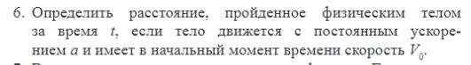

Входные данные:t,a,v0(все double)

Выходные: пройденное расстояние

Блок схема:



Листинг:

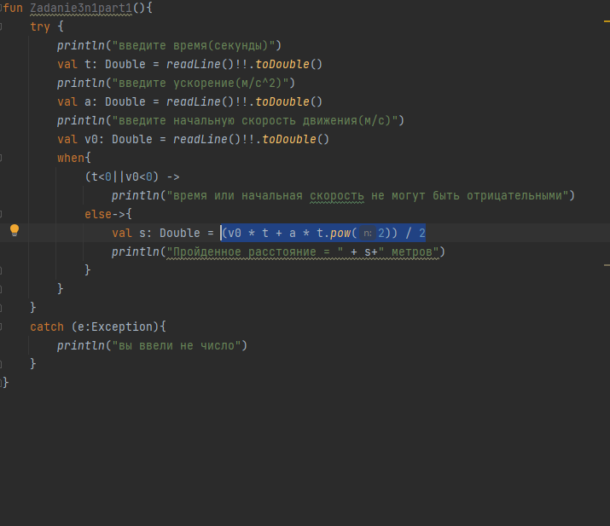

Тестовая ситуация:

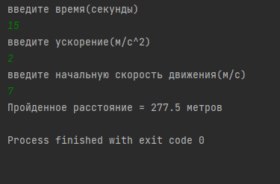

Задание 16 часть 1:

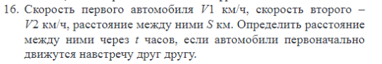

Входные данные:

V1,v2,t,s(все Int)

Выходные данные:

Расстояние между автомобилями через t промежуток времени

Блок схема:



Листинг:

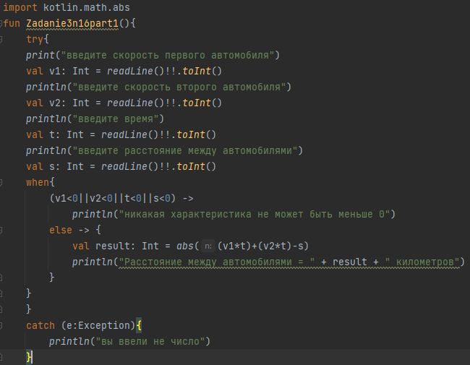

Тестовая ситуация:

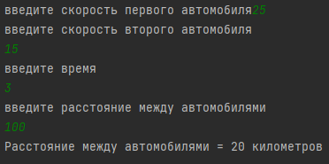

Задание 6 часть 2



Входные данные:

Num(int)

Выходные данные:

Образуют ли цифры числа упорядоченную последовательность

Блок схема:



Листинг: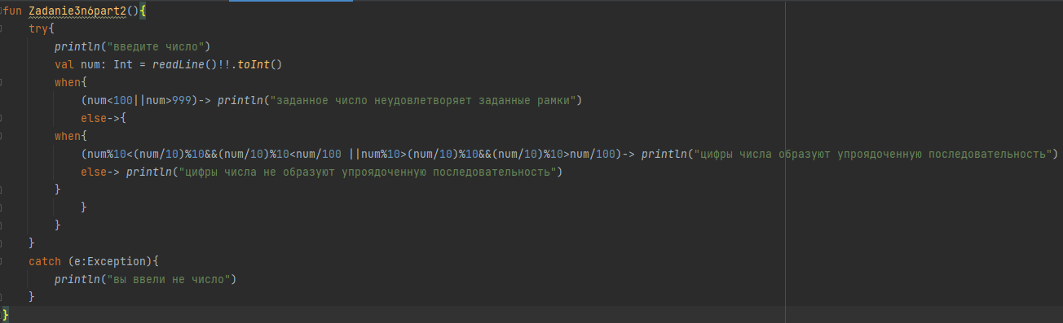

Тестовая ситуация:

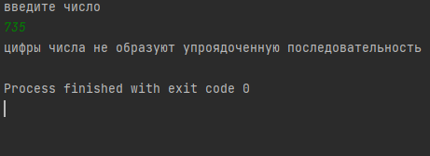

Задание 16 часть 2



Входные данные: a,b,c,u,v(все double)

Выходные данные: минимальное и максимальное значения на отрезке

Блок схема:



Листинг:

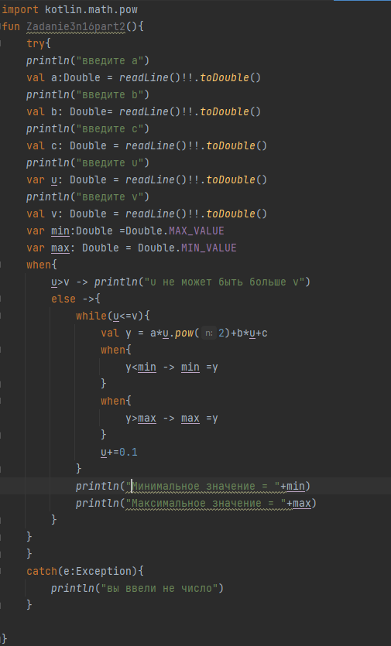

Тестовая ситуация:

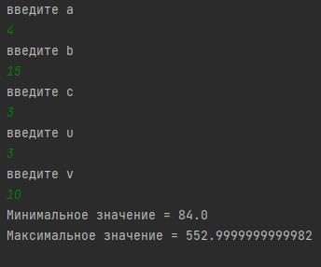

Вывод:

Я научился решать задание с when и циклом while